重庆高速公路集团有限公司南方营运分公司
关于废旧护栏板报废处置竞争性比选的函

重庆高速公路集团有限公司南方营运分公司决定采用公开询价的方式，报废处置一批废旧护栏板。请各意向单位按照以下要求于2023年5月22日11:00前将投标文件密封送至G65巴南收费站旁南方公司二楼235办公室。
- 询价项目内容
序号 | 设备名称 | 数量 | 单位 | 存放地点 | 备注 | 最低限价
1 | 镀锌护栏板 | 约84 | 吨 | 丛林收费站、水江收费站、贾嗣收费站旁养护工区 | 包括护栏板、立柱及附属配件（托架和防阻块） | 2766元/吨
本次竞争性比选报废镀锌护栏板数量约为84吨，以最后实际数量为准。84吨仅作为本次竞争性比选的基础,回收单位不得以此作为借口拒绝履行承诺的责任和义务。
二、相关要求：
1、回收单位需自行安排车辆、人力前往废旧护栏板存放地点搬运，回收，与本项目有关的一切费用均由回收单位自行承担，甲方不再支付报价外任何费用。
2、比选保证金：报价人在2023年5月22日10:00前向下列账户缴纳投标保证金1万元（大写人民币：壹万元整），必须以投标公司名义汇款到公司账户。
户名：重庆高速公路集团有限公司南方营运分公司
开户行：工商银行重庆两路口支行
账号：3100021319200325786
注：甲方在合同签订后退还保证金。
3、投标文件必须注明公司名称及投标项目，并且密封后加盖公章，内容应包括回收废旧护栏板报价表和回收单价（即：元/吨）。
4、 投标单位须有回收废旧金属的资质，提供投标单位营业执照、税务登记证、组织机构代码证等复印件（加盖鲜章），投标人身份证复印件、保证金银行回单。
5、本项目不接受联合体报价。单位法人为同一人或者存在控股、管理关系的不同单位，不得同时参加本项目报价。
6、投标单位必须有良好的社会信誉，在投标活动和项目实施过程中未发生弃标、恶意竞标等违法违规不良行为；未被“信用中国”网站（www.creditchina.gov.cn）中列入失信被执行人名单。如发现以上任何一类情况均视为废标。
7、评标方式：采取经评审的最高价法确认中标单位。如出现几方相同报价的情况，采取现场再报价的方式，确认中标单位。如投标人价格低于最低限价，则视为废标。
8、付款方式：确定中标单位后，现场以中标单位报价单价为准，签订合同，分批次搬运。签订合同后，中标单位须在5个工作日内支付10万元预付款给甲方，直至废旧物资搬运完毕，结清剩余款项。
9、投函单位没有按照询价文件要求提供全部资料，或者报价人没有对报价文件在各方面作出实质性响应，可能导致投标被拒绝或评定为无效报价。
10、投标单位可凭银行打款凭证自行前往丛林收费站、水江收费站、贾嗣收费站现场勘查实物。
联系人： 霍老师（丛林收费站） 联系电话：15025380617
聂老师（水江收费站）联系电话：13452524799
黄老师（江綦管理中心）联系电话：18983171913
称重地点：丛林收费站，水江收费站，贾嗣收费站。
称重介质：收费站入口称重称台。

三、相关说明：
（一）询价函投递时间：截止2023年5月22日11：00
（二）询价函投递地点:重庆高速公路集团有限公司南方营运分公司运行巡查部235办公室（G65巴南收费站旁）
联系人：王老师 联系电话：18716881565/66410579

重庆高速公路集团有限公司南方营运分公司

附件：参选人申请书格式

2023年报废护栏板处置项目

参选申请书

竞标人单位名称（全称）（盖单位公章）

参选人： （盖公章）

法定代表人或其委托代理人： （签字）

年 月 日

目 录

1、报价函
2、法定代表人身份证明及授权委托书
3、询价响应单位的营业执照有效复印件
4、有效的资质证书复印件
5、征信截图
6、比选保证金银行回单
7、参选人认为有必要提供的其他证明文件

一、报价函
致：重庆高速公路集团有限公司南方营运分公司
1.我方已仔细研究了2023年报废护栏板处置项目询价文件的全部内容，愿意以如下报价作为本项目的竞标价并按合同约定实施完成投标工作。愿意以单价 （¥ 元/吨）作为本项目的竞标价并按合同约定实施完成投标工作。
2．我方承诺在投标有效期内不修改、撤销询价响应文件。
3．我方在此声明，所递交的询价响应文件及有关资料内容完整、真实和准确。
4. 承诺所有产品的技术参数完全满足询价文件的要求，否则视为虚假应标，询价人有权取消中标资格，如若造成询价人损失，我方承诺按询价人要求进行赔偿。
5．我方承诺在收到成交通知信息后，在7个工作日内和询价人签定合同。
6. 我方承诺在合同约定的期限内完成并移交全部合同事宜。且在合同协议书正式签署生效之前，本报价函连同你方的成交通知书将构成我们双方之间共同遵守的文件。对双方具有约束力。

竞 标 人： （盖单位鲜公章）
法定代表人或其委托代理人： （签字）
地址：
网址：
电话：
传真：
邮政编码：

年 月 日

二、法定代表人身份证明及授权委托书

（一）法定代表人身份证明
竞标人名称：
单位性质：
地址：
成立时间： 年 月 日
经营期限：
姓名： （法人手签） 性别： 年龄： 职务：
系 （竞标人名称）的法定代表人。
特此证明。

附：法定代表人身份证双面复印件。

竞标人： （盖单位鲜公章）
年 月 日

注：1.法定代表人的签字必须是亲笔签名，不得用印章、签名章或其他电子制版签名。

（二）授权委托书

本人 （姓名）系 （竞标人名称）的法定代表人，现委托 （姓 名）为我方代理人。代理人根据授权，以我方名义签署、澄清、说明、补正、递交、撤回、 修改 （项目名称）报价文件、签订合同和处理有关事宜， 其法律后果由我方承担。
委托期限：
代理人无转委托权。
附：法定代表人及委托代理人身份证双面复印件。

竞 标 人： （盖单位鲜公章）
法定代表人： （签字）
身份证号码：
委托代理人： （签字）
身份证号码：

- 询价响应单位的营业执照有效复印件
（加盖鲜章）

- 有效的资质证书复印件

（加盖鲜章）

五、征信截图

在国家企业信用信息公示系统（http://www.gsxt.gov.cn/)中查询是否被列入严重违法失信企业名单，由投标人自行截图证明（加盖鲜章），示例如下：

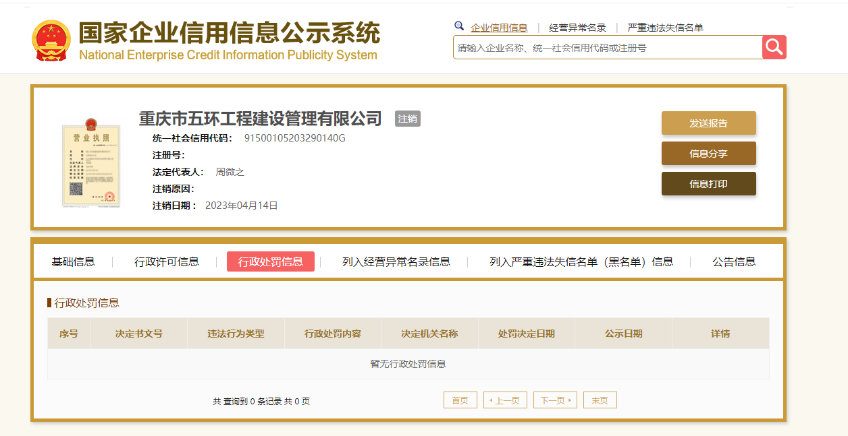
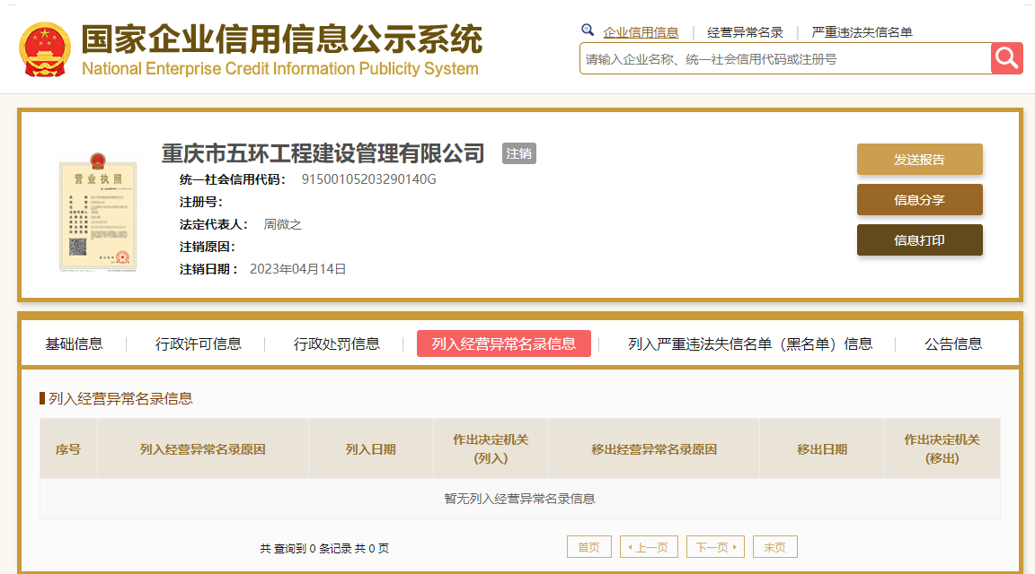
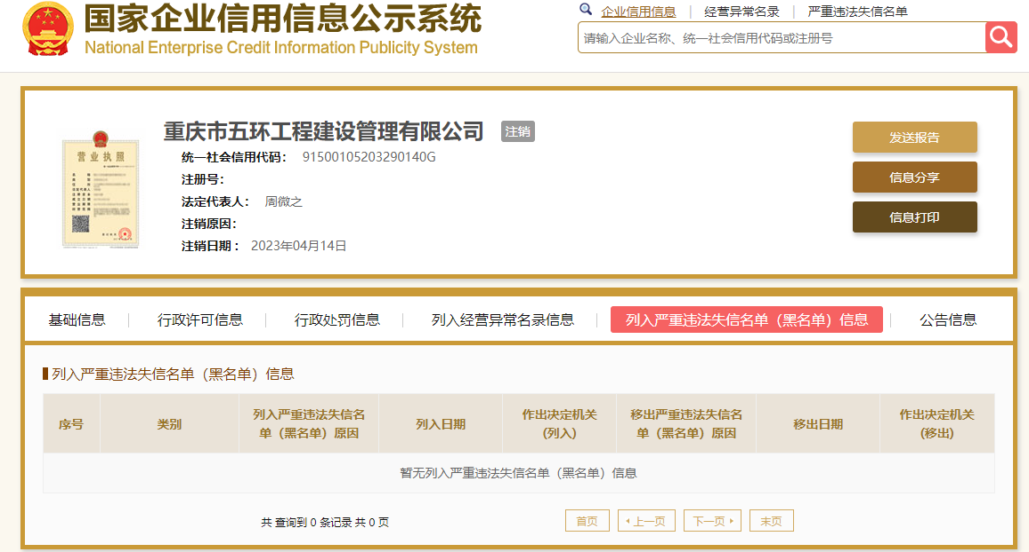

六、比选保证金银行回单

七、参选人认为有必要提供的其他证明文件

